Электроматериаловедение

Методические указания для выполнения лабораторных работ

в дистанционном режиме

1 Общие методические указания к выполнению лабораторных работ

1 К выполнению работы необходимо подготовиться до начала выполнения задания. Кроме описания работы в данном пособии, используйте рекомендованную литературу и конспект лекций. При подготовке полезно продумывать ответы на контрольные вопросы.
2 Вариант выбирается по номеру в списке группы на момент выдачи задания. Если номер больше 21, то выбор варианта производится по формуле
(n- 21). Например, если номер в списке 29, выполняется восьмой вариант.
Исходные данные для каждого варианта приведены в таблицах 1 и 2.
2 Результаты измерений и расчетов записывайте четко и кратко в заранее подготовленные таблицы.
3 При обработке результатов измерений помните, что точность расчетов не может превышать точности результатов прямых измерений.
4 Отчеты по лабораторным работам должны включать в себя титульный лист (образец приведён в конце данных методических указаний) и сам отчёт с приложенными графиками.
5 Отчёт содержит:
цель лабораторной работы;
ход выполнения лабораторной работы;
исходные данные (схемы, значения параметров, типы устройств и элементов);
таблицы измерений и расчётных данных, таблицы истинности; таблицы режимов работы;
краткие выводы по каждому заданию, анализ полученных данных;
обобщающий вывод по всей лабораторной работе – краткое заключение о результатах работы, согласующееся с ее целью. Вывод включает в себя:
основные численные результаты работы;
погрешность измерений, в случае относительной погрешности более 15% обязательны анализ и указание причин, приведших к снижению точности эксперимента;
анализ результатов:
сравнение опытных зависимостей (графиков) с теоретическими;
сравнение полученных экспериментальных значений с табличными, с обязательными ссылками на источники информации;
сопоставление их расхождений с точностью измерений.

2 Варианты заданий

Таблица 1 – Исходные данные для лабораторной работы № 1
Вариант 1 |  |  | Вариант 2 |  |  | Вариант 3
 | d₁ = 0,5 мм | d₂ = 0,5 мм |  | d₁ = 0,5 мм | d₂ = 1 мм |  | d₁ = 1,5 мм | d₂ = 2 мм
l, м | R₁, Ом | R₂, Ом | l, м | R₁, Ом | R₂, Ом | l, м | R₁, Ом | R₂, Ом
0,1 | 0,014 | 5,60 | 0,2 | 5,096 | 0,0072 | 0,1 | 0,623 | 0,00089
0,3 | 0,043 | 16,81 | 0,4 | 10,192 | 0,0143 | 0,3 | 1,868 | 0,00268
0,5 | 0,071 | 28,02 | 0,6 | 15,287 | 0,0215 | 0,5 | 3,114 | 0,00445
0,7 | 0,099 | 39,23 | 0,8 | 20,381 | 0,0286 | 0,7 | 4,359 | 0,00624
0,9 | 0,129 | 50,44 | 1 | 25,478 | 0,0356 | 0,9 | 5,605 | 0,00803
Вариант 4 |  |  | Вариант 5 |  |  | Вариант 6
 | d₁ = 0,5 мм | d₂ = 0,5 мм |  | d₁ = 0,5 мм | d₂ = 1 мм |  | d₁ = 4 мм | d₂ = 1 мм
l, м | R₁, Ом | R₂, Ом | l, м | R₁, Ом | R₂, Ом | l, м | R₁, Ом | R₂, Ом
0,1 | 5,61 | 2,547 | 0,2 | 0,029 | 0,0043 | 0,2 | 0,00027 | 0,0072
0,3 | 16,85 | 7,643 | 0,4 | 0,057 | 0,0087 | 0,4 | 0,00054 | 0,0143
0,5 | 28,10 | 12,73 | 0,6 | 0,087 | 0,0129 | 0,6 | 0,00081 | 0,0215
0,7 | 39,29 | 17,834 | 0,8 | 0,117 | 0,0174 | 0,8 | 0,00108 | 0,0286
0,9 | 50,46 | 22,929 | 1 | 0,145 | 0,0217 | 1 | 0,00135 | 0,0356
Вариант 7 |  |  | Вариант 8 |  |  | Вариант 9
 | d₁ = 2 мм | d₂ = 0,5 мм |  | d₁ = 0,5 мм | d₂ = 1 мм |  | d₁ = 0,5 мм | d₂ = 2 мм
l, м | R₁, Ом | R₂, Ом | l, м | R₁, Ом | R₂, Ом | l, м | R₁, Ом | R₂, Ом
0,2 | 0,00179 | 11,21 | 0,2 | 5,096 | 0,0044 | 0,1 | 5,61 | 0,00089
0,4 | 0,00357 | 22,42 | 0,4 | 10,192 | 0,0088 | 0,3 | 16,85 | 0,00268
0,6 | 0,00543 | 33,63 | 0,6 | 15,287 | 0,0129 | 0,5 | 28,10 | 0,00445
0,8 | 0,00714 | 44,84 | 0,8 | 20,381 | 0,0175 | 0,7 | 39,29 | 0,00624
1 | 0,00892 | 56,05 | 1 | 25,478 | 0,0218 | 0,9 | 50,46 | 0,00803
Вариант 10 |  |  | Вариант 11 |  |  | Вариант 12
 | d₁ = 4 мм | d₂ = 1 мм |  | d₁ = 1 мм | d₂ = 1 мм |  | d₁ = 0,5 мм | d₂ = 2 мм
l, м | R₁, Ом | R₂, Ом | l, м | R₁, Ом | R₂, Ом | l, м | R₁, Ом | R₂, Ом
0,2 | 0,00027 | 0,0072 | 0,2 | 0,0043 | 0,0072 | 0,1 | 5,61 | 0,00089
0,4 | 0,00054 | 0,0143 | 0,4 | 0,0087 | 0,0143 | 0,3 | 16,85 | 0,00268
0,6 | 0,00081 | 0,0215 | 0,6 | 0,0129 | 0,0215 | 0,5 | 28,10 | 0,00445
0,8 | 0,00108 | 0,0286 | 0,8 | 0,0174 | 0,0286 | 0,7 | 39,29 | 0,00624
1 | 0,00135 | 0,0356 | 1 | 0,0217 | 0,0356 | 0,9 | 50,46 | 0,00803
Вариант 13 |  |  | Вариант 14 |  |  | Вариант 15
 | d₁ = 2 мм | d₂ = 0,5 мм |  | d₁ = 2,5 мм | d₂ = 0,5 мм |  | d₁ = 4 мм | d₂ = 0,5 мм
l, м | R₁, Ом | R₂, Ом | l, м | R₁, Ом | R₂, Ом | l, м | R₁, Ом | R₂, Ом
0,2 | 0,00179 | 11,21 | 0,1 | 0,000345 | 2,547 | 0,2 | 0,00027 | 11,21
0,4 | 0,00357 | 22,42 | 0,3 | 0,001041 | 7,643 | 0,4 | 0,00054 | 22,42
0,6 | 0,00543 | 33,63 | 0,5 | 0,001738 | 12,73 | 0,6 | 0,00081 | 33,63
0,8 | 0,00714 | 44,84 | 0,7 | 0,002426 | 17,834 | 0,8 | 0,00108 | 44,84
1 | 0,00892 | 56,05 | 0,9 | 0,003118 | 22,929 | 1 | 0,00135 | 56,05

Вариант 16 |  |  | Вариант 17 |  |  | Вариант 18
 | d₁ = 1,5 мм | d₂ = 2,5 мм |  | d₁ = 0,5 мм | d₂ = 0,5 мм |  | d₁ = 0,5 мм | d₂ = 2,5 мм
l, м | R₁, Ом | R₂, Ом | l, м | R₁, Ом | R₂, Ом | l, м | R₁, Ом | R₂, Ом
0,2 | 1,246 | 0,00069 | 0,1 | 0,014 | 5,60 | 0,1 | 5,61 | 0,000345
0,4 | 2,491 | 0,00139 | 0,3 | 0,043 | 16,81 | 0,3 | 16,85 | 0,001041
0,6 | 3,737 | 0,00208 | 0,5 | 0,071 | 28,02 | 0,5 | 28,10 | 0,001738
0,8 | 4,982 | 0,00277 | 0,7 | 0,099 | 39,23 | 0,7 | 39,29 | 0,002426
1 | 6,228 | 0,00346 | 0,9 | 0,129 | 50,44 | 0,9 | 50,46 | 0,003118
Вариант 19 |  |  | Вариант 20 |  |  | Вариант 21
 | d₁ = 1 мм | d₂ = 1 мм |  | d₁ = 0,5 мм | d₂ = мм |  | d₁ = 2 мм | d₂ = 0,5 мм
l, м | R₁, Ом | R₂, Ом | l, м | R₁, Ом | R₂, Ом | l, м | R₁, Ом | R₂, Ом
0,1 | 0,0035 | 0,00216 | 0,1 | 2,547 |  | 0,2 | 0,00179 | 11,21
0,3 | 0,0107 | 0,00649 | 0,3 | 7,643 |  | 0,4 | 0,00357 | 22,42
0,5 | 0,0178 | 0,01082 | 0,5 | 12,73 |  | 0,6 | 0,00543 | 33,63
0,7 | 0,0249 | 0,01515 | 0,7 | 17,834 |  | 0,8 | 0,00714 | 44,84
0,9 | 0,0321 | 0,01949 | 0,9 | 22,929 |  | 1 | 0,00892 | 56,05

Таблица 2 – Исходные данные для лабораторной работы № 2
Вариант 1 | l, м | h, м | f, Гц | tgδ | С_{х}, пФ | d, м
Образец 1 | 0,15 | 0,1 | 50 | 0,15 | 398,25 | 0,001
Образец 2 | 0,1 | 0,12 | 10⁶ | 0,036 | 10,62 | 0,02
Образец 3 | 0,12 | 0,1 | 50 | 0,01 | 37170 | 0,00001
Вариант 2 | l, м | h, м | f, Гц | tgδ | С_{х}, пФ | d, м
Образец 1 | 0,2 | 0,02 | 50 | 0,0004 | 4,425 | 0,02
Образец 2 | 0,05 | 0,02 | 10⁶ | 0,07 | 14,16 | 0,005
Образец 3 | 0,2 | 0,05 | 50 | 0,15 | 132,75 | 0,002
Вариант 3 | l, м | h, м | f, Гц | tgδ | С_{х}, пФ | d, м
Образец 1 | 0,18 | 0,18 | 10⁶ | 0,036 | 11,4696 | 0,05
Образец 2 | 0,12 | 0,1 | 50 | 0,01 | 24780 | 1,5·10⁻⁵
Образец 3 | 0,1 | 0,05 | 50 | 0,0004 | 110,625 | 0,001
Вариант 4 | l, м | h, м | f, Гц | tgδ | С_{х}, пФ | d, м
Образец 1 | 0,2 | 0,015 | 10⁶ | 0,07 | 212,4 | 0,001
Образец 2 | 0,25 | 0,055 | 50 | 0,15 | 121,6875 | 0,003
Образец 3 | 0,09 | 0,02 | 10⁶ | 0,036 | 7,965 | 0,004
Вариант 5 | l, м | h, м | f, Гц | tgδ | С_{х}, пФ | d, м
Образец 1 | 0,3 | 0,05 | 50 | 0,01 | 15487,5 | 0,00003
Образец 2 | 0,26 | 0,1 | 50 | 0,0004 | 191,75 | 0,003
Образец 3 | 0,17 | 0,03 | 10⁶ | 0,07 | 72,216 | 0,005
Вариант 6 | l, м | h, м | f, Гц | tgδ | С_{х}, пФ | d, м
Образец 1 | 0,12 | 0,07 | 50 | 0,15 | 44,604 | 0,005
Образец 2 | 0,2 | 0,03 | 10⁶ | 0,036 | 106,2 | 0,001
Образец 3 | 0,08 | 0,02 | 50 | 0,01 | 4130 | 1,2·10⁻⁵
Вариант 7 | l, м | h, м | f, Гц | tgδ | С_{х}, пФ | d, м
Образец 1 | 0,12 | 0,07 | 50 | 0,0004 | 30,975 | 0,006
Образец 2 | 0,11 | 0,02 | 10⁶ | 0,07 | 1557,6 | 0,0001
Образец 3 | 0,07 | 0,005 | 50 | 0,15 | 92,925 | 0,0001
Вариант 8 | l, м | h, м | f, Гц | tgδ | С_{х}, пФ | d, м
Образец 1 | 0,15 | 0,04 | 10⁶ | 0,036 | 35,4 | 0,003
Образец 2 | 0,07 | 0,01 | 50 | 0,01 | 1275,441 | 1,7·10⁻⁵
Образец 3 | 0,15 | 0,04 | 50 | 0,0004 | 26,55 | 0,005
Вариант 9 | l, м | h, м | f, Гц | tgδ | С_{х}, пФ | d, м
Образец 1 | 0,07 | 0,01 | 10⁶ | 0,07 | 16,52 | 0,003
Образец 2 | 0,02 | 0,005 | 50 | 0,15 | 0,885 | 0,003
Образец 3 | 0,11 | 0,005 | 10⁶ | 0,036 | 2,163333 | 0,0045
Вариант 10 | l, м | h, м | f, Гц | tgδ | С_{х}, пФ | d, м
Образец 1 | 0,1 | 0,04 | 50 | 0,01 | 11263,64 | 1,1·10⁻⁵
Образец 2 | 0,3 | 0,05 | 50 | 0,0004 | 3318,75 | 0,0001
Образец 3 | 0,09 | 0,04 | 10⁶ | 0,07 | 63,72 | 0,004
Вариант 11 | l, м | h, м | f, Гц | tgδ | С_{х}, пФ | d, м
Образец 1 | 0,25 | 0,055 | 50 | 0,15 | 121,6875 | 0,003
Образец 2 | 0,1 | 0,12 | 10⁶ | 0,036 | 10,62 | 0,02
Образец 3 | 0,07 | 0,01 | 50 | 0,01 | 1275,441 | 1,7·10⁻⁵
Вариант 12 | l, м | h, м | f, Гц | tgδ | С_{х}, пФ | d, м
Образец 1 | 0,2 | 0,02 | 50 | 0,0004 | 4,425 | 0,02
Образец 2 | 0,11 | 0,02 | 10⁶ | 0,07 | 1557,6 | 0,0001
Образец 3 | 0,12 | 0,07 | 50 | 0,15 | 44,604 | 0,005
Вариант 13 | l, м | h, м | f, Гц | tgδ | С_{х}, пФ | d, м
Образец 1 | 0,15 | 0,04 | 10⁶ | 0,036 | 35,4 | 0,003
Образец 2 | 0,12 | 0,1 | 50 | 0,01 | 24780 | 1,5·10⁻⁵
Образец 3 | 0,12 | 0,07 | 50 | 0,0004 | 30,975 | 0,006
Вариант 14 | l, м | h, м | f, Гц | tgδ | С_{х}, пФ | d, м
Образец 1 | 0,07 | 0,01 | 10⁶ | 0,07 | 16,52 | 0,003
Образец 2 | 0,2 | 0,05 | 50 | 0,15 | 132,75 | 0,002
Образец 3 | 0,18 | 0,18 | 10⁶ | 0,036 | 11,4696 | 0,05
Вариант 15 | l, м | h, м | f, Гц | tgδ | С_{х}, пФ | d, м
Образец 1 | 0,12 | 0,1 | 50 | 0,01 | 37170 | 0,00001
Образец 2 | 0,26 | 0,1 | 50 | 0,0004 | 191,75 | 0,003
Образец 3 | 0,1 | 0,04 | 50 | 0,01 | 11263,64 | 1,1·10⁻⁵
Вариант 16 | l, м | h, м | f, Гц | tgδ | С_{х}, пФ | d, м
Образец 1 | 0,25 | 0,055 | 50 | 0,15 | 121,6875 | 0,003
Образец 2 | 0,11 | 0,005 | 10⁶ | 0,036 | 2,163333 | 0,0045
Образец 3 | 0,07 | 0,01 | 50 | 0,01 | 1275,441 | 1,7·10⁻⁵
Вариант 17 | l, м | h, м | f, Гц | tgδ | С_{х}, пФ | d, м
Образец 1 | 0,3 | 0,05 | 50 | 0,01 | 15487,5 | 0,00003
Образец 2 | 0,05 | 0,02 | 10⁶ | 0,07 | 14,16 | 0,005
Образец 3 | 0,07 | 0,005 | 50 | 0,15 | 92,925 | 0,0001
Вариант 18 | l, м | h, м | f, Гц | tgδ | С_{х}, пФ | d, м
Образец 1 | 0,18 | 0,18 | 10⁶ | 0,036 | 11,4696 | 0,05
Образец 2 | 0,07 | 0,01 | 50 | 0,01 | 1275,441 | 1,7·10⁻⁵
Образец 3 | 0,3 | 0,05 | 50 | 0,0004 | 3318,75 | 0,0001
Вариант 19 | l, м | h, м | f, Гц | tgδ | С_{х}, пФ | d, м
Образец 1 | 0,17 | 0,03 | 10⁶ | 0,07 | 72,216 | 0,005
Образец 2 | 0,02 | 0,005 | 50 | 0,15 | 0,885 | 0,003
Образец 3 | 0,11 | 0,005 | 10⁶ | 0,036 | 2,163333 | 0,0045
Вариант 20 | l, м | h, м | f, Гц | tgδ | С_{х}, пФ | d, м
Образец 1 | 0,12 | 0,1 | 50 | 0,01 | 37170 | 0,00001
Образец 2 | 0,26 | 0,1 | 50 | 0,0004 | 191,75 | 0,003
Образец 3 | 0,07 | 0,01 | 10⁶ | 0,07 | 16,52 | 0,003
Вариант 21 | l, м | h, м | f, Гц | tgδ | С_{х}, пФ | d, м
Образец 1 | 0,25 | 0,055 | 50 | 0,15 | 121,6875 | 0,003
Образец 2 | 0,2 | 0,03 | 10⁶ | 0,036 | 106,2 | 0,001
Образец 3 | 0,07 | 0,01 | 50 | 0,01 | 1275,441 | 1,7·10⁻⁵

3 Проводники

Все вещества по электрическим свойствам разделяют на три класса: проводники, диэлектрики и полупроводники. К проводникам относятся металлы, обладающие малым удельным сопротивлением – менее 10⁻⁶ Ом⋅м. Удельное сопротивление полупроводников обычно лежит в пределах 10⁶...10¹⁴ Ом⋅м. Материалы, у которых величина удельного сопротивления больше 10¹⁴ Ом⋅м, считаются диэлектриками. Полупроводниками является ряд элементов III–VI групп таблицы элементов Д.И. Менделеева (В, Ge, Si, As, Те ...), а также большое число химических соединений (GaAs, GaP, ZnS, SiC …). В зависимости от внешних условий (температуры, давления) одно и то же вещество может проявлять разные электрические свойства. Например, германий при температуре жидкого азота 77 К – диэлектрик, при комнатной температуре – полупроводник, а в жидком виде – проводник.
Зонная теория даёт более обоснованную классификацию веществ. Согласно современной зонной теории твёрдых тел свободные электроны внутри твёрдого тела так же, как и в атомах, могут иметь только некоторые фиксированные значения энергии, т.е. энергия электронов квантуется. Разрешённые уровни энергии при объединении атомов в кристалл образуют совокупность близко расположенных уровней — «разрешённые» зоны, разделённые «запрещёнными» зонами. Каждая разрешённая зона сохраняет наименование уровней, из которых она образована, например 1s, 2s, 2p и так далее.
Зона, образованная из энергетических уровней самых удалённых от ядра атома валентных электронов, называется валентной зоной. Это самая верхняя из зон, заселённых электронами при температуре Т = 0 К (–273 °С). Следующая, «пустая» разрешённая энергетическая зона, называется в полупроводниках зоной проводимости. Энергетические зоны валентных электронов для металлов, диэлектриков и полупроводников и их заполнение при Т = 0К представлены на рисунке 1.1. Клеточками обозначены занятые уровни энергии. Горизонтальные линии – свободные от электронов разрешённые уровни энергии.
Верхние разрешённые зоны разных веществ могут быть заполнены электронами частично или полностью, а также могут быть совершенно свободными от электронов.
Энергетическая зона считается заполненной, если все уровни зоны заняты электронами. Такими являются валентные зоны полупроводников и диэлектриков при абсолютном нуле температуры (рисунок 1.1). При этом согласно принципу Паули на одном энергетическом уровне может находиться не более двух электронов, имеющих противоположно направленные спины.
У металлов при Т = 0К валентная зона заполнена частично (рисунок 1.1). Например, в кристалле щелочного металла натрия ₁₁Na в валентной зоне 3s электронами заполнена только половина уровней.
Ширина запрещённой зоны между зоной проводимости и валентной зоной при абсолютном нуле температуры называется энергией активации ΔW полупроводника (рисунок 1.1). Энергия активации численно равна работе, которую необходимо совершить электрону при его переходе из валентной зоны в зону проводимости. Энергия активации измеряется в электрон-вольтах (эВ) и составляет у полупроводников 0,1…2 эВ, у диэлектриков больше 4 эВ.
Свободная зона
Диэлектрик
Полупроводник
Металл
ΔW
Валентная
зона
ΔW
Рисунок 1.1 – Энергетические уровни различных типов материалов
W
Свободная зона
Свободная зона
Валентная
зона
Валентная
зона

Чтобы в веществе при наложении электрического поля возник электрический ток, электроны должны начать двигаться направленно. Возникновение тока сопровождается увеличением энергии каждого электрона (к энергии теплового движения добавляется энергия направленного движения). В металлах электрон, получив за счет электрического поля дополнительную энергию на пути свободного пробега, переходит на более высокий уровень энергии в валентной зоне. Освободившийся уровень занимает электрон, расположенный ниже на «энергетической лестнице» и т.д. – возникает электрический ток.
В диэлектриках и полупроводниках электрон не может взять энергию от поля, поскольку, приняв её, он должен занять более высокий уровень, который оказывается либо запрещённым, либо занятым. Поэтому при абсолютном нуле и полупроводники, и диэлектрики являются изоляторами, т.е. не пропускают электрический ток.
При повышении температуры энергия теплового движения электронов увеличивается (их средняя энергия теплового движения < ε > = 1,5kT), и уже при температурах порядка 100К некоторые электроны в полупроводниках за счет этой энергии могут перейти с верхних уровней заполненной валентной зоны в зону проводимости (рисунок 1.2). В диэлектриках вероятность такого перехода очень мала, так как у них ширина запрещённой зоны значительно больше, чем у полупроводников. Следовательно, в полупроводниках те валентные электроны, которые перешли в зону проводимости, получают возможность направленного движения под действием электрического поля – возникает электронная проводимость. В валентной зоне на верхних уровнях, где были электроны, перешедшие в зону проводимости, появляются свободные места – дырки, и оставшиеся в валентной зоне электроны тоже получают способность воспринимать энергию направленного движения от электрического поля – возникает дырочная проводимость.

Рисунок 1.2 – Зоны энергетических уровней полупроводников

W_{F}

Валентная
зона
W
Зона проводимости

В соответствии с распределением Больцмана концентрация n_{e} свободных электронов (перешедших в зону проводимости) меньше концентрации n₀ электронов, оставшихся в валентной зоне, поскольку потенциальная энергия свободных электронов на ΔW больше потенциальной энергии электронов, связанных с атомом:
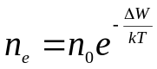, | (1.1)
где e – основание натурального логарифма, e = 2,718;
Т – абсолютная температура;
k = 1,38⋅10^{–23}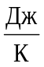 – постоянная Больцмана.
В рассмотренном нами полупроводнике концентрация подвижных дырок равна концентрации свободных электронов. Такой полупроводник называется электронно-дырочным, а его проводимость – собственной проводимостью. Собственной проводимостью обладают очень чистые элементы 4-й группы таблицы Менделеева (германий, кремний).
При наличии в германии или кремнии небольшого количества атомов примесей с другой валентностью баланс между концентрацией свободных электронов и дырок нарушается, и образуются полупроводники с преимущественным типом проводимости. Так, если примесью является элемент 5-й группы таблицы Менделеева (сурьма Sb, мышьяк As), то образуется избыток свободных электронов, и получается полупроводник с электронной проводимостью (n-типа). Если в качестве примеси присутствуют атомы 3-й группы (индий In, бор B), то образуется недостаток свободных электронов, и получается полупроводник с дырочной проводимостью (р-типа). Энергия активации примесных полупроводников значительно меньше ширины запрещённой зоны чистого полупроводника.
При отрыве электрона в атоме полупроводника образуется свободное место – дырка. Если теперь в полупроводнике создать электрическое поле, то дырка может переместиться в направлении силовых линий, если это свободное место займёт дрейфующий против поля электрон. Поэтому дырка подобна положительному заряду, равному по величине заряду электрона. Значит при затрате энергии ΔW образуются два свободных заряда, на создание одного носителя тока затрачивается половина энергии ΔW, и концентрация всех носителей тока будет определяться по формуле:
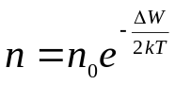. | (1.2)
От концентрации свободных зарядов зависит удельная проводимость σ, обратная удельному сопротивлению ρ:
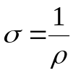. | (1.3)
Зависимость удельной проводимости σ от концентрации п свободных зарядов легко получить, используя закон Ома для участка цепи:
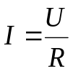, | (1.4)
где I – сила тока протекающего по участку цепи;
R – сопротивление участка цепи;
U – напряжение на концах участка цепи.
Сопротивление проводника простейшим способом определяют, используя закон Ома для участка электрической цепи. Для этого нужно измерить вольтметром разность потенциалов U на концах проводника и амперметром силу тока I в проводнике и поделить одно на другое. Этот метод измерений (по току и напряжению) называют техническим. Однако при таком способе измерения вносятся систематические ошибки, величина которых зависит от сопротивлений измерительных приборов и величины измеряемых сопротивлений.
Действительно, при включении приборов по схеме на рисунке 1.3 показания вольтметра соответствуют напряжению на сопротивлении (U_{V} = U), но показания амперметра соответствуют не току через сопротивление, а сумме токов через проводник и вольтметр:
I_{A} = I_{V} + I. | (1.5)
При включении по схеме на рисунке 1.4 показания амперметра соответствуют току через сопротивление (I_{A} = I), но вольтметр показывает не напряжение на сопротивлении, а суммарное напряжение на сопротивлении и амперметре:
U_{V} = IR + IR_{A} . | (1.6)

Рисунок 1.3 – Схема электрическая принципиальная измерения
R
A
I
I_{V}

V
сопротивления вольтметром и амперметром

Рисунок 1.4 – Схема электрическая принципиальная измерения
R
A
I

V
сопротивления вольтметром и амперметром

Из выражений (1.5) и (1.6) следует, что для уменьшения погрешностей, вносимых при подключении приборов, сопротивление амперметра должно быть малым, а сопротивление вольтметра – большим. Данный метод лежит в основе работы омметров. Прибор прикладывает известную разность потенциалов к измеряемому сопротивлению и измеряет протекающий ток.
Мостовые схемы измерения сопротивлений позволяют избавиться от ошибок, вносимых электроизмерительными приборами, так как здесь эти приборы используются не для измерения силы тока и напряжения, идущих в дальнейшие расчеты, а только в качестве чувствительных индикаторов, работающих либо в режиме постоянного показания, либо, чаще, в режиме отсутствия тока (нуль-метод).
Схема моста Уитстона, используемого в данной работе, составлена из сопротивлений R_{Х}, R₁, R₂, R₃ , образующих плечи моста (рисунок 1.5). В одну из диагоналей мостовой схемы CD включается чувствительный измеритель тока – миллиамперметр. К другой диагонали AB подключается источник питания с сопротивлением R_{Д}. В плечи моста АС и DB включаются известные сопротивления R₂ и R₃. В плечо AD включается измеряемое сопротивление R_{Х}, а в плечо CB – магазин сопротивлений. Магазин сопротивлений представляет собой набор достаточно точных переменных сопротивлений. Процесс измерения по этой схеме заключается в подборе такого сопротивления магазина, при котором миллиамперметр в диагонали CD показывает отсутствие тока.

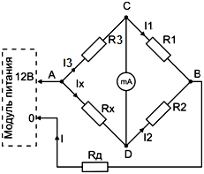

Рисунок 1.5 – Схема моста Уитстона

При произвольном соотношении сопротивлений через все плечи моста и через гальванометр идут токи. Изменяя сопротивление магазина, добиваются такого состояния, при котором потенциалы точек С и D будут одинаковыми, и ток через миллиамперметр станет равным нулю. Это состояние схемы называется равновесием моста.
В состоянии равновесия разность потенциалов между точками А и С равна разности потенциалов между точками А и D, а ϕ_{С} – ϕ_{В} = ϕ_{D} – ϕ_{В}. В соответствии с законом Ома для пассивного участка электрической цепи разность потенциалов на концах участка равна падению напряжения на участке – произведению силы тока на сопротивление этого участка цепи: ϕ₁ – ϕ₂ = IR. Приравнивая падения напряжения на сопротивлениях R_{Х} и R₃ , R₁ и R₂, получим следующие выражения:
I₃R₃ = I_{Х}R_{X} , | (1.7)
I₁R₁ = I₂R₂ . | (1.8)
Эти равенства справедливы только тогда, когда мост находится в состоянии равновесия. Так как ток в диагонали СD при этом равен нулю, то ток I₁, протекающий по сопротивлению R₁, равен току I₃, протекающему по сопротивлению R₃, а ток I_{Х}, протекающий по сопротивлению R_{Х}, равен току I₂, протекающему по магазину сопротивлений R₂. Разделив уравнение (1.7) на уравнение (1.8), получим условие равновесия моста Уитстона:
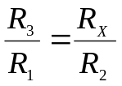. | (1.9)
Из него следует, что если установить ток в гальванометре равным нулю, то неизвестное сопротивление R_{Х} определяется по остальным трем сопротивлениям:
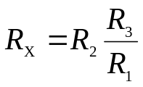. | (1.10)
Активное сопротивление зависит от формы и размеров проводника:
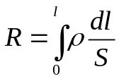. | (1.11)
Для однородного проводника с поперечным сечением S и длиной l
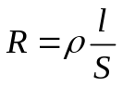, | (1.12)
Удельное электрическое сопротивление является характеристикой материала проводника.
Полагая электрическое поле внутри проводника однородным, выразим напряжение U через напряжённость Е и длину проводника:
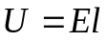. | (1.13)
Закон Ома в дифференциальной форме:
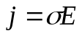, | (1.14)
где j = I/S — плотность тока в проводнике.

υ_{н}t
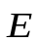
Рисунок 1.6 – Движение электронов через сечение проводника
S
С другой стороны, плотность тока может быть выражена через концентрацию n свободных зарядов и скорость υ_{н} их направленного движения, которая определяется напряжённостью электрического поля внутри проводника.
Пусть каждый носитель имеет заряд e, тогда весь заряд q, перенесённый через поперечное сечение проводника за время t, будет равен Ne, где N — число зарядов, прошедших за это время сквозь выделенное сечение (рисунок 1.6). Если средняя скорость направленного движения υ_{н}, то за время t сечение S пересекут лишь те носители, которые находились не дальше, чем на расстоянии υ_{н}t от него. Число носителей пропорционально их концентрации и объёму элемента проводника:
N = nυ_{н}tS. | (1.15)
Тогда перенесённый заряд определится по формуле:
q = enυ_{н}tS. | (1.16)
Сила тока в проводнике численно равна заряду, протекающему за единицу времени:
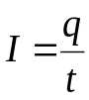. | (1.17)
Из определения плотности тока и уравнений (1.16) и (1.17) получим:
j = neυ_{н}. | (1.18)
Из уравнений (1.14) и (1.18) следует, что средняя скорость направленного движения носителей тока прямо пропорциональна напряжённости электрического поля:
υ_{н} = bE. | (1.19)
Коэффициент пропорциональности b называют подвижностью носителей. Подвижность зависит от типа носителей (у электронов она существенно выше, чем у дырок) и от их взаимодействия с атомами вещества.
Заменяя в (1.18) скорость через подвижность и напряжённость поля и сравнивая полученное выражение с (1.14), получаем зависимость удельной проводимости от характеристик носителей тока:
σ = neb. | (1.20)
В металлах (проводниках) концентрация носителей не зависит от температуры, а в полупроводниках и диэлектриках она с ростом температуры быстро увеличивается – это основное отличие проводника от полупроводника и диэлектрика.
Подвижность носителей с ростом температуры уменьшается, так как электроны чаще сталкиваются с ионами кристаллической решётки, амплитуда колебаний которых растёт с увеличением температуры. При постоянстве п это ведёт к уменьшению проводимости, и сопротивление проводников слабо увеличивается при повышении температуры:
R = R₀(l + αt), | (1.21)
где t – температура в градусах Цельсия;
R₀ – сопротивление проводника при 0°С;
α – температурный коэффициент сопротивления (ТКС).
График температурной зависимости сопротивления проводника в координатах R – t изображается прямой линией, угловой коэффициент которой равен R₀α. Определив из графика угловой коэффициент а₁ и R₀, можно определить значение ТКС исследуемого проводника:
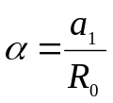. | (1.22)
Для полупроводника зависимость сопротивления от температуры экспоненциальная:
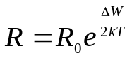. | (1.23)
Эта формула получается путём несложных преобразований с заменой l/(Sn₀eb) = R_{0.}
Прологарифмируем формулу (1.23):
lnR = ln R₀ + 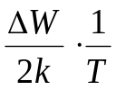. | (1.24)
Полученная зависимость lnR от 1/T является линейной, и график зависимости lnR от обратной температуры T^{–1} будет представлять собой некоторую прямую, угловой коэффициент которой а₂ = ΔW/(kT) пропорционален энергии активации. Следовательно, найдя из графика угловой коэффициент, можно вычислить энергию активации:
ΔW = 2a₂k, | (1.25)
где k – постоянная Больцмана (k=1,38∙10⁻²³Дж/K).

Контактные явления и термоэдс
При соприкосновении двух различных металлов между ними возникает контактная разность потенциалов. Это явление открыл итальянский физик А. Вольта в 1797 г. Согласно квантовой теории, основной причиной появления разности потенциалов на контакте является различная энергия Ферми у сопрягаемых металлов.
Пусть в изолированном состоянии электронный газ в металлах А и В характеризуется энергиями Ферми W_{F}^{A} и W_{F}^{B} отсчитываемыми от дна зоны проводимости (рисунок 1.7, a). Термодинамические работы выхода электронов равны соответственно ϰ_{А} и ϰ_{В}. Кинетическая энергия электронов, находящихся на уровне Ферми, в различных металлах различна. Поэтому при контактировании материалов возникает более интенсивный переход электронов из области с большим значением энергии W_{F} в область, где энергия меньше, т. е. из металла В в металл А. Действительно, электроны стремятся занять состояние с минимальной энергией. Невероятно, чтобы в одном из металлов оставались свободными состояния с низкой энергией, в то время как в другом металле заполнены состояния с более высокой энергией. Фактически переход электронов из металла В в металл А есть переход электронов в данной системе на более низкие энергетические уровни. В результате такого процесса металл В заряжается положительно, а металл А — отрицательно; между ними возникает разность потенциалов, препятствующая дальнейшему переходу носителей заряда. Равновесие наступит тогда, когда работа электрона по преодолению сил возникшего поля станет равной разности энергий электронов, переходящих через контакт (см. рисунок 1.7, б):
$U=W_{F}^{A }-W_{F}^{A }$,
где e – заряд электрона (-1,6∙10⁻¹⁹Кл).
Таким образом, внутренняя контактная разность потенциалов определяется как разность энергий Ферми, отсчитываемых от дна зоны проводимости, для изолированных металлов А и В.
Наличие контактного поля обеспечивает равенство потоков электронов из одного металла в другой в состоянии равновесия. Так как скорости хаотического движения электронов весьма велики, равновесие устанавливается очень быстро — за время ~10⁻¹⁶ с. В условиях установившегося равновесия уровень Ферми в обоих металлах должен быть одинаков: энергетические уровни в металле, зарядившемся отрицательно, поднимутся, а в металле, зарядившемся положительно, опустятся. Благодаря заряду областей выравнивание уровней может произойти при переходе небольшого количества электронов. Двойной электрический слой d, существующий в области контакта, очень тонок (порядка периода решетки) и не влияет на прохождение электрического тока через контакт. Так как энергия Ферми в металлах имеет значение порядка нескольких электрон-вольт, то контактная разность потенциалов между двумя металлами может составлять от десятых долей до нескольких вольт.

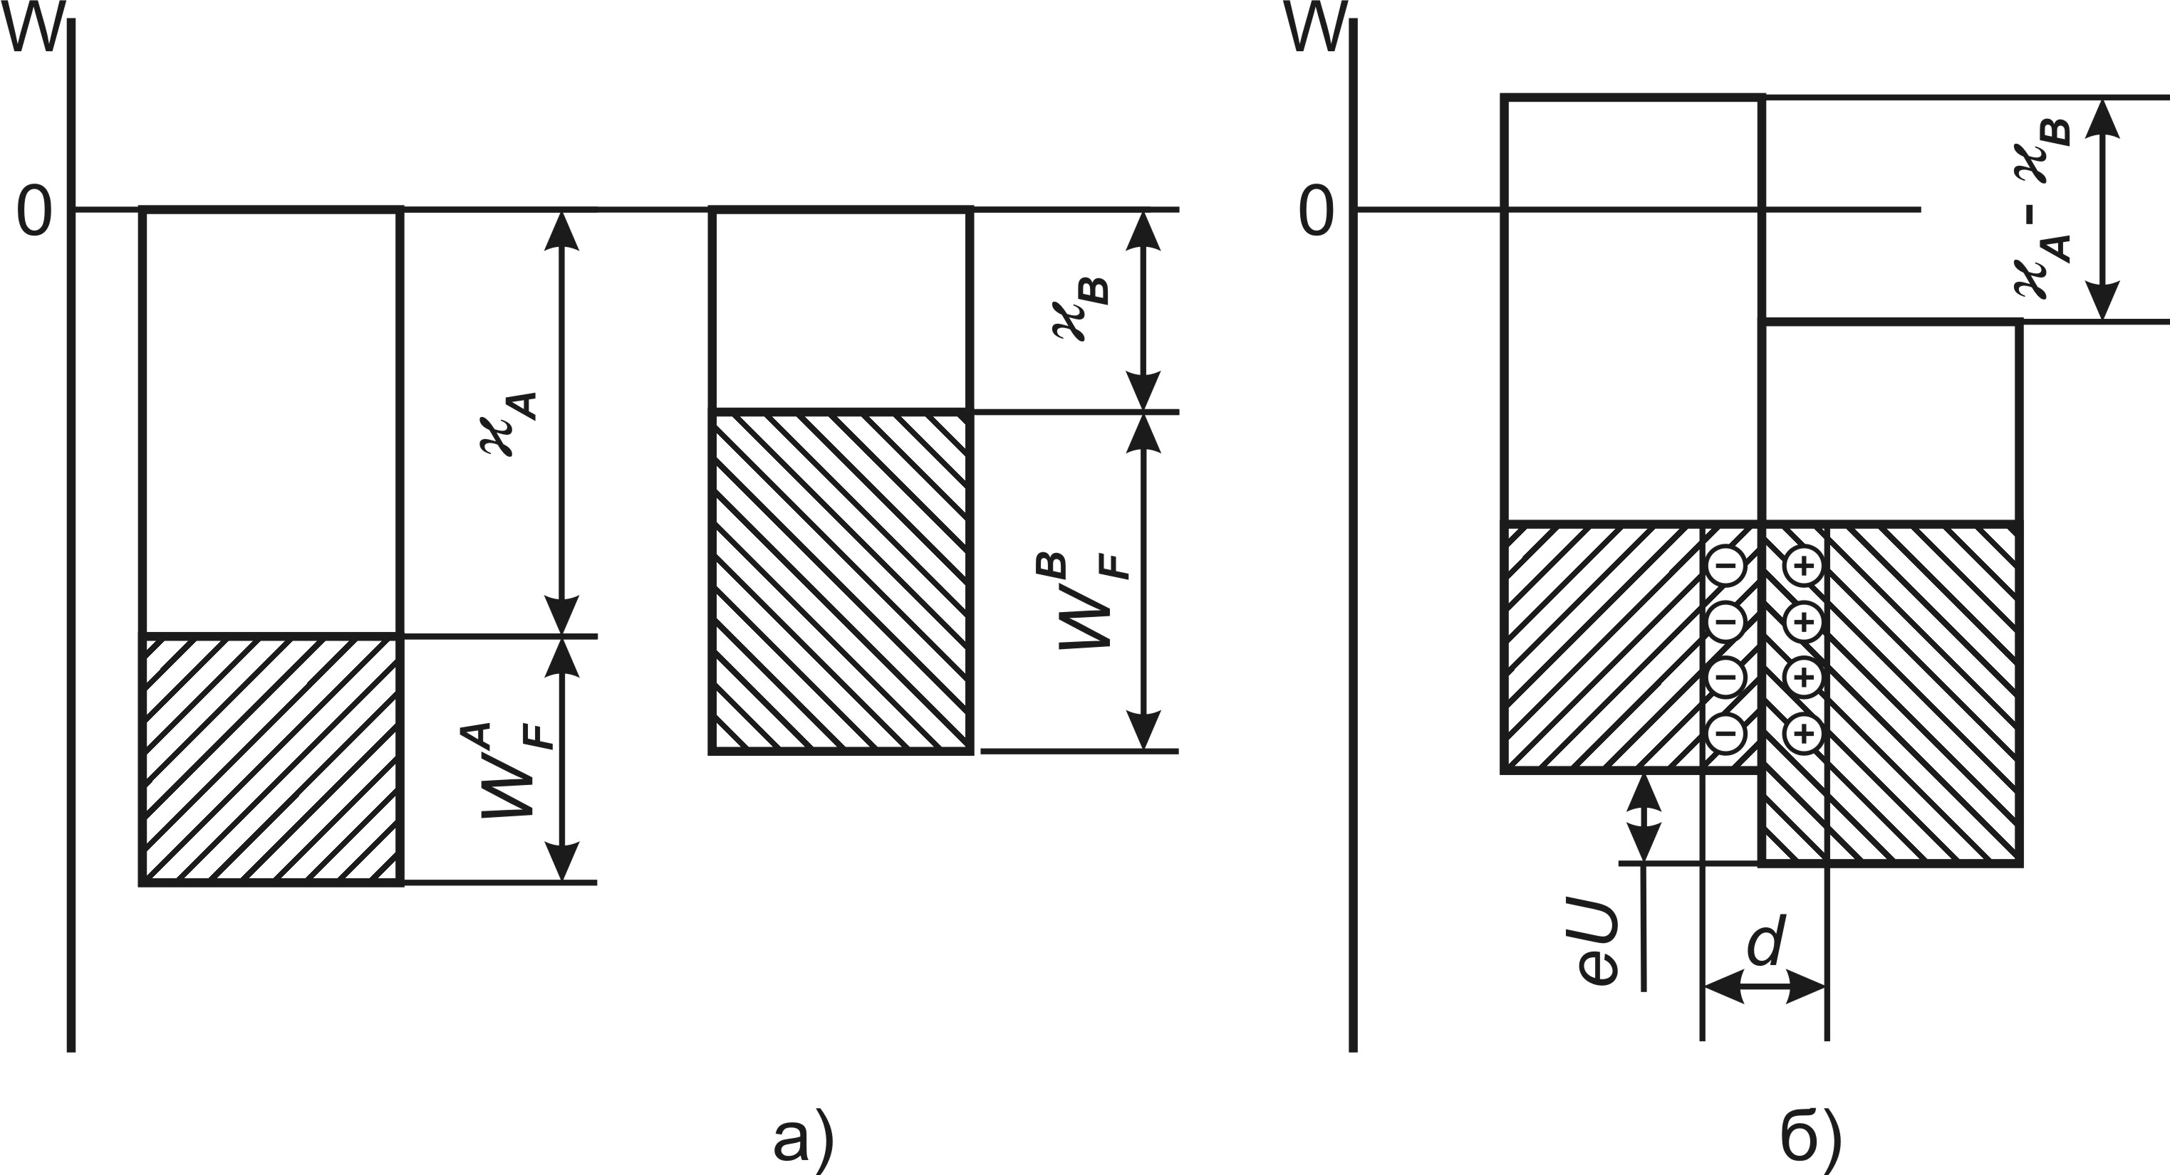
Рисунок 1.7 – Механизм формирования термо-ЭДС в проводниках:
a) энергии электронного газа в материалах А и В;
б) энергия контакта материалов.

Термоэлемент, составленный из двух различных проводников, образующих замкнутую цепь, называют термопарой (рисунок 1.8). При различной температуре контактов в замкнутой цепи возникает ток, называемый термоэлектрическим. Если цепь разорвать в произвольном месте, то на концах разомкнутой цепи появится разность потенциалов, называемая термоэлектродвижущей силой. По имени первооткрывателя это явление получило название эффекта Зеебека. Как показывает опыт, в относительно небольшом температурном интервале термоэдс пропорциональна разности температур контактов (спаев):
$$U≈α_{T}(T_{2}-T_{1}),$$ | (1.26)
где α_{T} – относительная дифференциальная или удельная термоэдс.

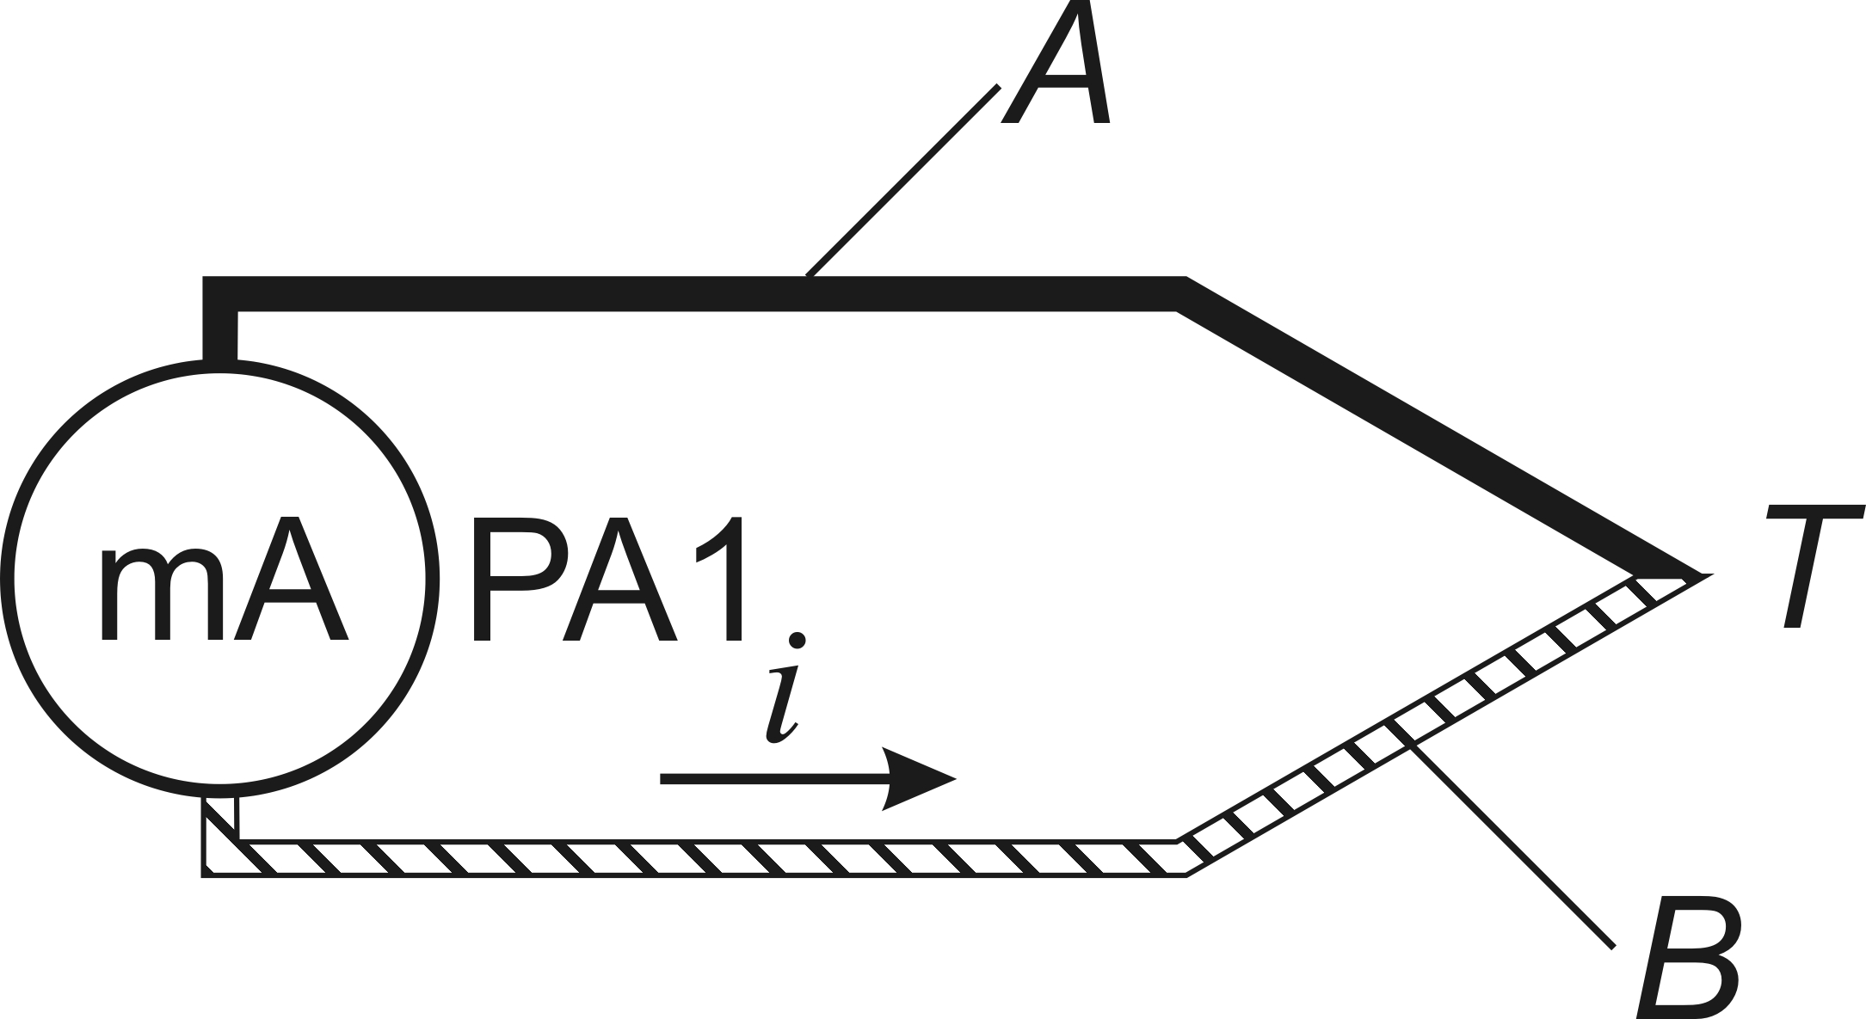

Рисунок 1.8 – Схематичное изображение термопары

Значение α_{T} зависит от природы соприкасающихся проводников и температуры. Термоэдс в контуре складывается из трех составляющих. Первая из них обусловлена температурной зависимостью контактной разности потенциалов. В металлах с увеличением температуры уровень Ферми, хотя и слабо, но смещается вниз по энергетической шкале. Поэтому на холодном конце проводника он должен располагаться выше, чем на горячем. Следствием смещения уровня Ферми и является возникновение контактной составляющей термоэдс.
Вторая составляющая термоэдс обусловлена диффузией носителей заряда от горячих спаев к холодным. Средняя энергия электронов в металле, хотя и немного, но все же изменяется с температурой. Электроны, сосредоточенные на горячем конце, обладают несколько большей кинетической энергией и большей скоростью движения по сравнению с носителями холодного конца. Поэтому они в большем числе диффундируют в направлении температурного градиента, чем в обратном. Диффузионный поток, унося отрицательный заряд из горячего конца в холодный, создает между ними разность потенциалов.
Третья составляющая термоэдс возникает в контуре вследствие увлечения электронов квантами тепловой энергии (фононами). Их поток также распространяется к холодному концу. Все составляющие термоэдс определяются небольшой концентрацией электронов, расположенных на энергетических уровнях, близких к уровню Ферми, и отстоящих от него на величину порядка kT. Поэтому удельная термоэдс для металлов оказывается очень небольшой. Квантовая теория дает следующее выражение для удельной термоэдс одновалентных металлов:
$$α_{T}≈π^{2}\frac{k}{e}\frac{kT}{W_{F}} ,$$
где k = 1.38∙10⁻²³Дж/К – постоянная Больцмана;
e= -1,6∙10⁻¹⁹ – заряд электрона.
При комнатной температуре отношение kT/W_{F} имеет значение
порядка 10⁻³. Поэтому α_{T} должна составлять несколько мкВ/К.
Существенно большее значение удельной термоэдс можно получить при использовании металлических сплавов, которые имеют сложную зонную структуру.
Металлические термопары широко используются для точного измерения температуры. В процессе измерений необходимо стабилизировать температуру одного из спаев.
В реальных условиях полностью исключить перепады температуры
практически невозможно. Поэтому в электрических цепях могут возникать
паразитные термоэдс. Для уменьшения их влияния в цепях электроизмерительных приборов следует подбирать контактирующие материалы с малыми значениями α_{T}.

ЛАБОРАТОРНАЯ РАБОТА № 1
Изучение свойств проводников. Определение удельного сопротивления проводника

Цели работы:
изучить методы измерения сопротивления проводников;
определить удельное сопротивление проводников.

Перед выполнением работы следует изучить теоретический материал, достаточный для выполнения лабораторной работы, ответить на контрольные вопросы. Также необходимо подготовить таблицы для записи экспериментальных значений.

Контрольные вопросы:
- Опишите механизм проводимости электрического тока в металлах.
- Как влияют геометрические размеры проводника на его сопротивление?
- Приведите формулу для расчета сопротивления проводника.
- Назовите методы измерений сопротивления проводника.
- Какие методы измерения сопротивления из рассмотренных в теоретической части являются более точными?
- Какой метод измерения сопротивления лежит в основе работы цифрового омметра?
- В чем принципиальное отличие проводника от диэлектрика?
- Проводники с каким ТКС используются для изготовления резисторов?
- Приведите определение ТКС проводника. Единицы его измерения.
- Приведите определение положительного и отрицательного ТКС.
- Опишите метод определения температурного коэффициента сопротивления.
- В каких условиях возможно появление термоэдс в замкнутой цепи?
- Назовите основные механизмы возникновения термоэдс.
- Приведите определение рабочего спая термопары.
- Каков физический смысл относительной удельной термоэдс?

Метод измерения
В соответствии с формулой (1.12) измерение величины удельного сопротивления ρ сводится к измерению сопротивления проводника R постоянному току и геометрических параметров проводника l и S.

Порядок выполнения:
1 В соответствии со своим вариантом внесите в таблицу 3 значения сопротивления, длину участков двух проводников и их диаметр.
2 Вычислите площади поперечного сечения проводников и также внесите их в таблицу 3.
Площадь сечения S рассчитать, как площадь круга:
$$S=\frac{π∙d^{2}}{4},$$
где d – диаметр исследуемой проволоки.

Таблица 3
l, м | Проводник 1 |  |  |  |  | Проводник 2
l, м | R₁, Ом | d₁, мм | S₁, мм² | α₁, Ом/м | ρ₁, Ом·мм²/м | R₂, Ом | d₂, мм | S₂, мм² | α₂, Ом/м | ρ₂, Ом·мм²/м

l – длина измеренного участка проводника;
R₁, R₂, – сопротивление участка l проводника;
d₁, d₂, – диаметр проводника;
S₁, S₂ – площадь поперечного сечения проводника;
α₁, α₂ – тангенс угла наклона соответствующего графика;
ρ₁ ,ρ₂ – удельное сопротивление.

2 Постройте графики зависимости R(l) для каждого проводника. При построении графиков учитывайте, что прямая не будет проходить через точку (0,0) так измерительные устройства имеют собственное сопротивление. По графикам определите коэффициент α, как тангенс угла наклона графика. Значения коэффициентов занесите в таблицу 3.

3 Из формулы (1.12) видно, что
$$α=\frac{ρ}{S},$$
таким образом, удельное сопротивление
$$ρ=α∙S.$$ | (1.27)
Вычислите значения удельного сопротивления для исследуемых проводников по формуле (1.27), внесите полученные значения в таблицу 3.
4 Сравните полученные значения удельного сопротивления с табличными значениями, укажите источник справочной информации. По полученным результатам сделайте вывод о материале, из которого изготовлена каждая исследованная проволока.

4 Диэлектрики

В электронной технике, радиотехнике и приборостроении применяют множество различных диэлектриков. По функциям, выполняемым в аппаратуре и приборах, они подразделяются на электроизоляционные и конденсаторные материалы (пассивные диэлектрики) и управляемые материалы (активные диэлектрики).
Электроизоляционные материалы используют для создания электрической изоляции, которая окружает токоведущие части электрических устройств и отделяет друг от друга элементы схемы или конструкции, находящиеся под различными электрическими потенциалами.
Применение диэлектриков в конденсаторах позволяет получать требуемые значения емкости, а в некоторых случаях обеспечивает определенный характер зависимости этой емкости от внешних факторов. Диэлектрик конденсатора может запасать, а потом отдавать в цепь электрическую энергию (емкостный накопитель). Иногда конденсатор используют для разделения цепей постоянного и переменного токов, для изменения угла фазового сдвига и т. д.
Некоторые диэлектрики применяют как для создания электрической изоляции, так и в качестве конденсаторных материалов (например, слюда, керамика, стекло, полистирольные и другие пленки). Тем не менее, требования к электроизоляционным и конденсаторным материалам существенно различаются. Если от электроизоляционного материала требуется невысокая относительная диэлектрическая проницаемость и большое удельное сопротивление, то диэлектрик конденсатора, наоборот, должен иметь повышенную ε и малое значение tgδ. Роль диэлектрика в конденсаторе также нельзя считать активной, но конденсатор уже является функциональным элементом в электрической схеме.
Диэлектрические материалы являются основными видами электротехнических материалов, с которыми придется встретиться на практике будущим инженерам-электрикам (рисунок 2.1).
Эти материалы служат в качестве изоляции токоведущих частей энергооборудования. Они включают в себя такие разнообразные типы электрической изоляции как: воздух в линиях электропередач и электроаппаратах; нефтяные и искусственные масла в трансформаторах, кабелях и конденсаторах; твердые диэлектрики в изоляторах воздушных линий (ВЛ), конденсаторах, установочных изделиях и корпусах аппаратов и т.п. При этом физические условия, в которых должна находиться и функционировать изоляция, накладывают определенные требования на физико-химические параметры материала, ограничивая возможные вид и тип используемых электротехнических материалов. Кроме того, при конструировании даже простейших изделий, предназначенных для работы в электрическом поле, необходимо четко представлять, какие процессы происходят в материале, как влияет тот, или иной материал на работу других частей устройства, в том числе за счет перераспределения электрического поля. Здесь необходимо учитывать разноплановые характеристики материала:
механические: плотность и вес материала, прочность;
теплофизические: теплопроводность, теплоемкость, нагревостойкость, теплостойкость и горючесть;
электрофизические: диэлектрическая проницаемость, электропроводность, электрическая прочность, трекингостойкость;
физико-химические: химическая стойкость, влагопроницаемость и т.д.

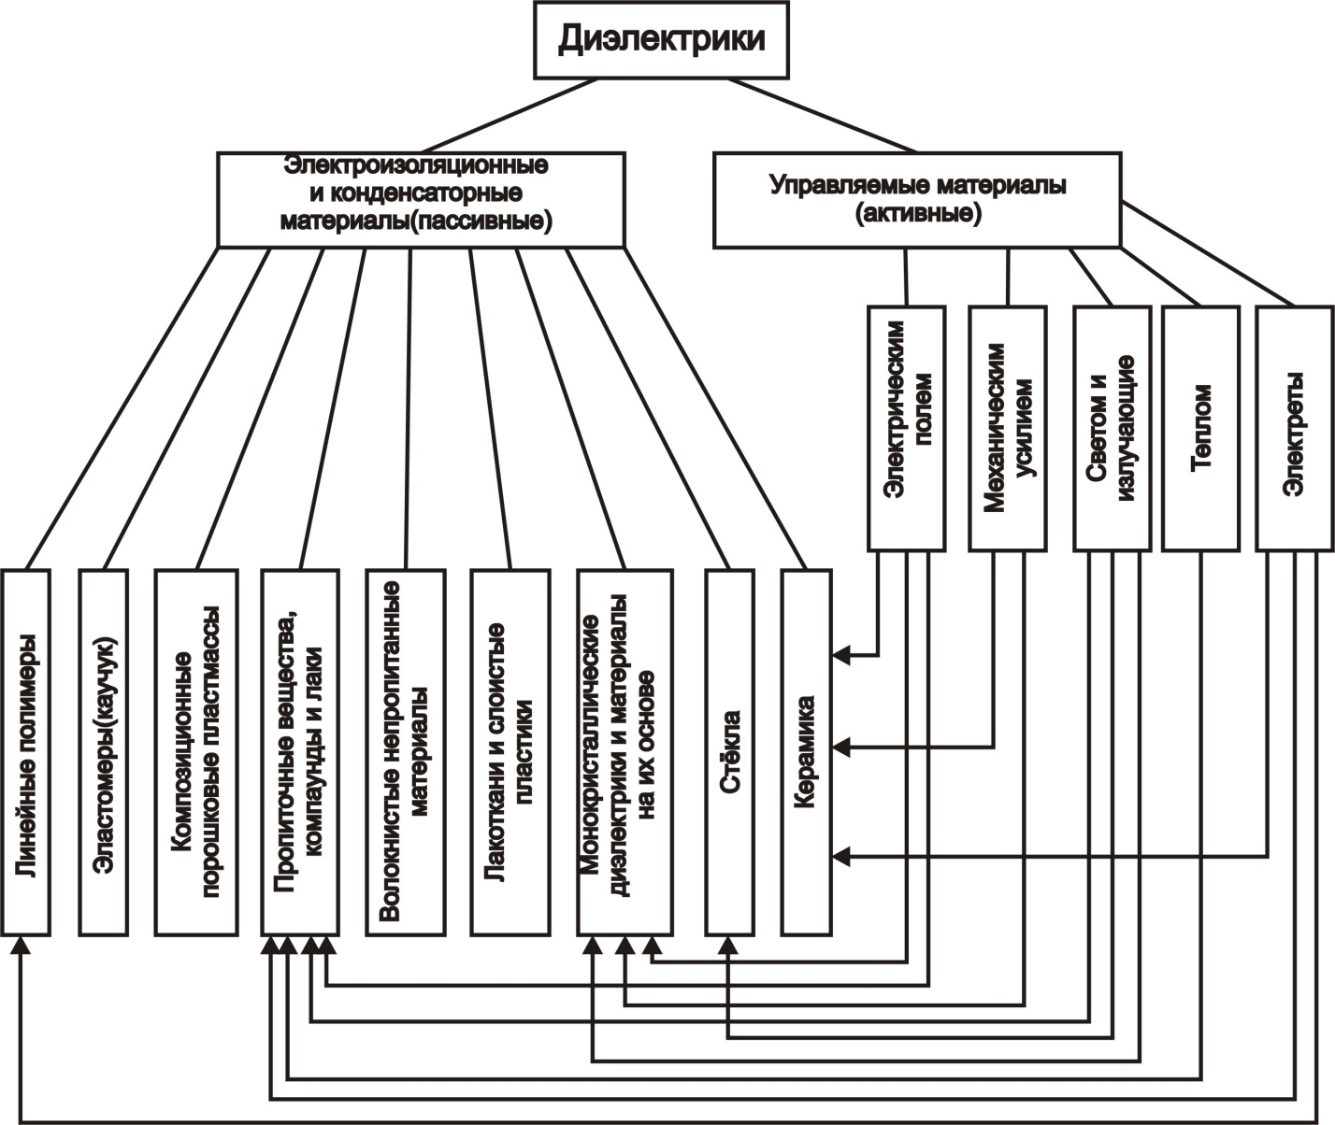

Рисунок 2.1 – Классификация диэлектриков

Зачастую все требования невозможно выполнить. Чтобы оценить значимость каждого из них и понять, какие требования, в каждом конкретном случае, являются главными, а какие - второстепенными (ими можно пренебречь) необходимо ясное понимание всего комплекса процессов, происходящих при функционировании устройств.

Дипольный момент молекулы. Полярные и неполярные диэлектрики
Молекулы в зависимости от наличия в них асимметрии электрического поля делятся на полярные и неполярные. В полярных молекулах центры положения суммарных зарядов противоположных знаков не совпадают, поэтому такие молекулы обладают дипольным моментом, модуль которого равен
$P_{Q_{x} }=\left|Q\right|x$,
где Q – суммарный заряд любого знака, x -взаимное смещение «центров»
суммарных зарядов.
Дипольный момент молекулы 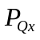 является вектором, направленным от отрицательного заряда к положительному. Модуль дипольного момента равен произведению расстояния между зарядами на модуль заряда.
В неполярных молекулах эти центры совпадают, поэтому их дипольный момент равен нулю. Молекулы веществ, состоящие из однотипных атомов (например, газы H₂, O₂, N₂ и др.) симметричны и поэтому неполярны. Молекулы веществ, состоящие из двух разнотипных атомов, всегда полярные. Если же разнотипных атомов в молекуле три и более, то молекула может быть как полярной, так и неполярной. Например, молекула углекислого газа, состоящая из трёх разнотипных атомов (СО₂ → О-С-О) симметрична и неполярна. Это остаётся справедливым и для молекулы ацетилена (C₂H₂). Молекулы H₂O и NH₃ имеют несимметричное строение, поэтому проявляют полярные свойства.
Особую группу материалов составляют вещества, молекулы которых имеют ионную связь (NaCl, KCl, KBr и др.). Их кристаллические решётки представляют собой систему знакочередующихся узлов - ионов. В таких решётках нельзя выделить отдельную молекулу, а саму решетку следует рассматривать в виде двух подрешеток, вставленных друг в друга. Как известно, молекулы состоят из атомов, окруженных электронными оболочками. При этом электроны могут равномерно распределяться по молекуле, а могут и концентрироваться на каких-либо атомах. В первом случае говорят, что молекула неполярная. Пример - молекула водорода или атом гелия.
Во втором случае в молекуле образуются области с положительным и отрицательным зарядами. Если в молекуле возможно выделить направление, вдоль которого с одной стороны располагаются положительные заряды, а с другой стороны - отрицательные, то такая молекула является полярной или дипольной.
В полярной молекуле под действием поля происходит ориентация диполя в направлении вектора напряженности. Диэлектрики, состоящие из полярных молекул, называют полярными диэлектриками. В этом случае в зависимости от значения дипольного момента молекулы и концентрации молекул поляризация может быть значительной.
В неполярной молекуле под действием электрического поля происходит смещение (деформация) электронных оболочек. В результате этой деформации возникает индуцированный дипольный момент молекулы, то есть молекула поляризуется. Поляризация за счет смещения электронов называется электронной. Возникающий дипольный момент невелик. Диэлектрики, состоящие из неполярных молекул, называются неполярными диэлектриками.
В некоторых твердых диэлектриках может существовать особый вид поляризации – спонтанная (самопроизвольная), или доменная поляризация. Она существует только в кристаллах, но далеко не во всех, в аморфных телах ее не бывает. В некоторых веществах самопроизвольно возникают поляризованные микроскопические области (домены). При этом происходит смещение положительно заряженных ионов решетки в одну сторону, а отрицательно заряженных ионов в другую сторону. Микрообласть со спонтанной поляризацией называется доменом. Суммарный дипольный момент любого образца макроскопических размеров равен нулю, т.к. дипольные моменты доменов направлены в разные стороны. Если дипольные моменты доменов хаотически направлены в разные стороны, то такой диэлектрик называется сегнетоэлектриком.
Под действием электрического поля размеры доменов, направленных вдоль вектора поля увеличиваются, а противоположно направленные домены уменьшают свой размер. Кроме того, домены в диэлектрике поворачиваются в направлении электрического поля, как гигантские диполи. Только в отличие от диполей, где молекулы физически поворачиваются, в доменах перестраивается структура, так, что результирующий вектор поляризации каждого домена чуть-чуть смещается в направлении поля.

Поляризация и электропроводность диэлектриков
В любом веществе, помещённом в электрическом поле, составляющие его электрические заряды (электроны, атомные ядра) испытывают силы со стороны этого поля. В результате часть зарядов, называемых свободными, направленно перемещаются, образуя электрический ток. Остальные же заряды (связанные упругими силами взаимодействия) перераспределяются так, что центры тяжести положительных и отрицательных зарядов смещаются друг относительно друга. В этом случае говорят о поляризации вещества.
Способность материалов реагировать на внешнее электрическое поле образованием областей связанных зарядов называют поляризуемостью.
Диэлектриками могут быть также жидкости и газы. В обычных условиях все газы состоят в основном из нейтральных молекул и поэтому являются диэлектриками. При наличии источника энергии, достаточной для ионизации, атомы и молекулы распадаются на ионы, и газ, превращаясь в плазму, начинает проводить электрический ток.
Основным процессом, протекающим в диэлектрике под воздействием электрического поля, является поляризация, или возникновение областей связанных зарядов. Разная физическая природа связанных зарядов определяет существенные отличия процессов поляризации для различных веществ.
Поляризация вещества имеет три основных механизма, в основе которых лежат процессы деформации электронных оболочек атомов, смещения ионов в кристаллах и ориентация полярных молекул. Большинство материалов обладают двумя и более типами поляризации.
Наличие в диэлектрике незначительной концентрации свободных зарядов приводит к возникновению малого тока проводимости. Протекание токов проводимости сквозь толщу диэлектрика и по его поверхности сопровождается рассеянием энергии и выделением тепла.
Под действием переменного электрического поля в диэлектрике возникают дополнительные составляющие тока проводимости. Их появление обусловлено особенностью процессов поляризации в переменных полях (замедленная поляризация), наличия проводящих микровключений, ионизацией газовых включений, особенно на высоких частотах.
Для количественного описания электропроводности диэлектриков на постоянном токе используют понятия удельных сопротивлений (поверхностного и объёмного). На переменном токе используют другие характеристики – тангенс угла диэлектрических потерь и связанный с ним коэффициент диэлектрических потерь.

Основные типы поляризации диэлектриков
В соответствии с особенностями строения диэлектриков и существования различных видов связанных зарядов выделяют три основных типа поляризации:
электронная (деформационная), обусловленная деформацией электронных оболочек неполярных молекул;
ионная, заключающаяся в противоположном перемещении подрешёток кристаллической структуры под действием внешнего поля;
дипольная (ориентационная), обусловленная пространственной ориентацией дипольных моментов и самих полярных молекул под действием сил поля.
Электронная и ионная поляризации происходят практически мгновенно
(10^{–15} – 10^{–13} с) и без рассеяния энергии, то есть упруго и без выделения тепла.
Электронная поляризация в той или иной степени характерна для любых диэлектриков. Эти два механизма поляризации (электронная и ионная) относятся к мгновенному типу поляризации.
Дипольная поляризация сопровождается частичной ориентацией молекул диэлектрика, находящихся в процессе хаотического теплового движения, под действием сил внешнего электрического поля. Этот тип поляризации сопровождается рассеянием энергии, выделением тепла и происходит замедленно. Дипольная поляризация относится к так называемому релаксационному типу, включающему в себя и другие виды поляризации (ионно-релаксационную и электронно-релаксационную).
Известны и другие типы поляризации – миграционная и спонтанная.
В полярных диэлектриках (например, твёрдый сероводород) группы атомов – молекулы или радикалы представляют собой электрические диполи, которые в отсутствии электрического поля ориентированы хаотически, а под действием поля эти диполи ориентируются вдоль него. Такая ориентационная (дипольная) поляризация типична для полярных жидкостей и газов. Сходный механизм поляризации связан с перескоком под действием электрического поля отдельных ионов из одних возможных положений равновесия в решётке в другие. Особенно часто такой механизм поляризации наблюдается в веществах с водородной связью (например, у льда), где ионы водорода имеют несколько положений равновесия.
Так как процесс поляризации заключается в перераспределении связанных зарядов, размещённых на частицах определённой массы (электроны, ионы и т.д.), то его результат зависит от скорости изменения напряженности внешнего поля. Поэтому многие электрические свойства диэлектриков проявляют зависимость в той или иной степени от частоты изменения электрического поля, в котором они находятся. Это явление называется дисперсией. В стационарном поле, напряжённость которого сохраняется во времени постоянной, процессы поляризации происходят под действием электростатических сил поля. В этом случае свойства диэлектрика описывают статическими значениями соответствующих электрических характеристик. Для описания свойств диэлектрика в переменных полях используют динамические параметры и их зависимости от частоты.

Диэлектрическая проницаемость и электрические поля в диэлектриках
Определение диэлектрической проницаемости приводилось еще в школьной программе. Не вдаваясь в детали, ее проще определить через заряд плоского конденсатора. Если взять плоский конденсатор в вакууме, то заряд Q0 на каждой его пластине равен (по модулю):
$$Q_{0}=\frac{ε_{0} ∙ S ∙U}{d}.$$
Соответственно ёмкость
$$C_{0}=\frac{ε_{0 }∙ S}{d},$$ | (2.1)
где ε₀ = 8,85 · 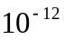Ф/м – диэлектрическая постоянная, или диэлектрическая
проницаемость вакуума;
S – площадь каждой из пластин;
d – зазор между пластинами;
U – напряжение между пластинами.
Разделив на площадь и перейдя к плотности заряда на обкладке σ, получим
$$σ=ε_{0}∙E.$$
В подключенном конденсаторе напряжение между пластинами принудительно поддерживается, но заряд на каждой пластине увеличивается до нового значения С_{х}.
Отношение
$$ε=\frac{C_{x}}{C_{0}}$$ | (2.2)
называется диэлектрической проницаемостью материала. Из самого определения видно, что диэлектрическая проницаемость материала является безразмерной величиной. Перейдя к плотности заряда на обкладке, в случае диэлектрика получим:
$σ= ε_{0} ∙ ε ∙E$.

Диэлектрические потери
Потери в диэлектриках наблюдаются как при переменном напряжении, так и при постоянном, поскольку в материале обнаруживается сквозной ток при постоянном напряжении, когда нет периодической поляризации. Качество материала характеризуется значениями удельных объемного и поверхностного сопротивлений. При переменном напряжении необходимо использовать другую характеристику качества материала, так как в этом случае, кроме сквозного тока, возникают дополнительные причины, вызывающие потери в диэлектрике.
Диэлектрические потери по их особенностям и физической природе подразделяются на четыре основных вида:
диэлектрические потери, обусловленные поляризацией;
диэлектрические потери, обусловленные сквозной электропроводностью;
ионизационные диэлектрические потери;
диэлектрические потери обусловленные неоднородностью структуры.
В идеальном диэлектрике (без потерь) энергия электростатического поля может только накапливаться и сохраняться равной w (в расчёте на единицу объема):
$$w=\frac{W}{V}=\frac{ε_{0} ∙ ε ∙ E^{2}}{2},$$
где Е – напряженность электростатического поля; γ – удельная проводимость
диэлектрика.
В реальном диэлектрике часть энергии рассеивается, превращаясь в другой вид энергии, а именно в теплоту. В диэлектриках есть два основных механизма превращения энергии в тепло: потери за счет проводимости и поляризационные потери.
Удельные потери проводимости (удельная тепловая мощность тока) при постоянном напряжении определяются по закону Джоуля - Ленца в дифференциальной форме:
$$p=\frac{P}{V}=γ∙E^{2}.$$
Удельная проводимость диэлектриков на постоянном токе крайне незначительна, поэтому и потери энергии оказываются пренебрежимо малыми по сравнению с потерями на переменном токе.
Для случая переменного напряжения появляются потери, связанные с поляризацией и токами абсорбции, которые принято представлять в виде удельной активной мощности:
$$p=\frac{P}{V}=ω∙ε_{0}∙ε∙tgδ∙E^{2}=γ_{a}∙E^{2},$$
где γа – активная составляющая удельной проводимости.
Как следует из последнего выражения, удельная активная мощность p оказывается пропорциональной произведению ε·tgδ, которое называют коэффициентом диэлектрических потерь К_{п}:
$$K_{n}=ε∙tgδ.$$
Учитывая выражения для К_{п} , величины γ_{а} и p представим в следующем виде:
$$γ_{a}=ε_{0}∙ω∙K_{n};$$
$$p=ε_{0}∙ω∙K_{n}∙E^{2}.$$
Таким образом, удельная активная мощность потерь p пропорциональна частоте ω, квадрату напряжённости поля Е и коэффициенту диэлектрических потерь Кп , учитывающему влияние диэлектрической проницаемости ε и тангенса угла диэлектрических потерь tgδ. Такая форма представления величины p удобна для раздельной оценки влияния характеристик поля (ω, Е) и свойств диэлектрика (ε, tgδ) на величину удельной активной мощности потерь.
Физический смысл тангенса угла диэлектрических потерь становится ясным, если обратиться к векторной диаграмме, изображенной на рисунке 2.2, б. Из этой диаграммы следует, что
$$tgδ=\frac{I_{a}}{I_{p}}.$$
Таким образом, tgδ – это отношение активной и реактивной составляющих тока, возникающих под действием переменного (синусоидального) напряжения, приложенного к образцу диэлектрика.
Так как оба элемента схемы замещения (R и C) находятся под одинаковым напряжением, то отношение мощностей этих элементов оказывается равным отношению токов, протекающих через них. Поэтому тангенс угла потерь показывает, какую часть от реактивной мощности составляет мощность активных потерь.
Применяется и другое понятие - добротность изоляции, определяемое соотношением:
$$Q=\frac{1}{tgδ}=\frac{I_{p}}{I_{a}}=\frac{P_{p}}{P_{a}}.$$
Физически угол диэлектрических потерь – угол, дополняющий до 90° угол фазового сдвига между током и напряжением в емкостной цепи. Для идеального диэлектрика вектор тока в такой цепи будет опережать вектор напряжения на 90°, при этом угол диэлектрических потерь δ будет равен нулю. Чем больше рассеиваемая в диэлектрике мощность, переходящая в теплоту, тем меньше угол фазового сдвига и тем больше угол и его функция tgδ.
Недопустимо большие диэлектрические потери в электроизоляционном материале вызывают сильный нагрев изготовленного из него изделия и могут привести к его тепловому разрушению. Даже если напряжение, приложенное к диэлектрику, недостаточно велико для того, чтобы за счет диэлектрических потерь мог произойти недопустимый перегрев, то и в этом случае большие диэлектрические потери могут принести существенный вред, увеличивая, например, активное сопротивление колебательного контура, в котором использован данный диэлектрик, а, следовательно, и величину затухания.
Природа диэлектрических потерь в электроизоляционных материалах различна в зависимости от агрегатного состояния вещества. Диэлектрические потерн могут обусловливаться сквозным током или, как указывалось при рассмотрении явления поляризации, активными составляющими токов смещения.
В технических электроизоляционных материалах, помимо потерь от сквозной электропроводности и потерь от замедленной поляризации, возникают диэлектрические потери, которые сильно влияют на электрические свойства диэлектриков. Эти потери вызываются наличием изолированных друг от друга посторонних проводящих или полупроводящих включений углерода, оксидов железа; они значительны даже при малом содержании таких примесей в электроизоляционном материале.
При высоких напряжениях потери в диэлектрике возникают вследствие ионизации газовых включений внутри диэлектрика» особенно интенсивно происходящей при высоких частотах.
Дальнейшее рассмотрение диэлектрических материалов будем проводить на примере конденсатора.
В любом реальном конденсаторе при работе его на переменном токе неизбежны потери в диэлектрике, обусловленные переменной поляризацией. Кроме того, конденсатор имеет ещё активную проводимость через изоляцию электродов, поэтому реальный конденсатор представляется эквивалентной схемой в виде идеальной ёмкости, последовательно или параллельно соединённой с активным сопротивлением (рисунок 2.2 а, б).
Векторные диаграммы и схемы замещения для идеального диэлектрика и диэлектрика с потерями показаны на рисунке 2.2.
Из векторной диаграммы тангенс этого угла равен отношению активного и реактивного токов или отношения активной мощности Р_{А} к реактивной Р_{С}.
$$tgδx=\frac{P_{A}}{P_{C}}.$$
Иногда для характеристики устройства с диэлектриком определяют добротность - параметр обратный тангенсу угла диэлектрических потерь:
$$Q=1/{tgδ}=ctgδ.$$

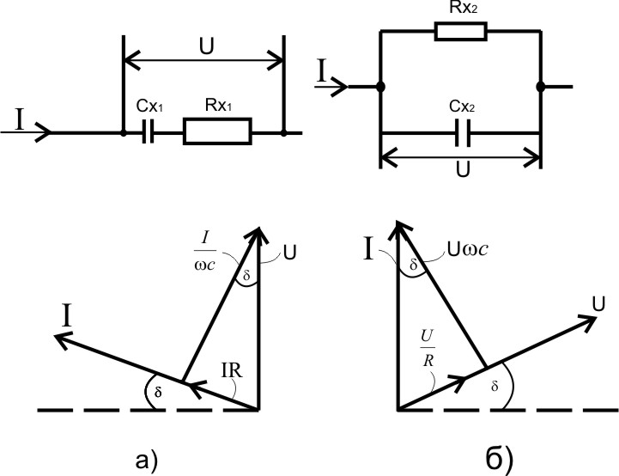

Рисунок 2.2– Последовательная (а) и параллельная (б) схемы замещения
реального конденсатора и соответствующие векторные диаграммы

Для последовательной схемы
$$tgδx=ωRx_{1}Cx_{1},$$
для параллельной
$$tgδx=\frac{1}{ωRx_{2}Cx_{2}}.$$

Сопоставление формул для последовательной и параллельной схем замещения показывает, что они дают взаимно противоположные зависимости параметров цепи конденсатора от частоты. Это объясняется тем, что ни одна из схем замещения не отражает полностью тех реальных процессов, которые имеют место в конденсаторах.
Последовательная схема и соответствующие ей формулы лучше отражают физические свойства реального конденсатора в области высоких частот (более 1 МГц), параллельная схема даёт более правильные результаты в области низких частот. В области средних частот обе схемы являются достаточно удовлетворительными.
У материалов, применяемых на повышенных частотах и при высоких напряжениях, tgδ лежит в пределах 10⁻³ – 10⁻⁴; для низкочастотных диэлектрических материалов - полярных диэлектриков значения tgδ обычно 10⁻¹ – 10⁻², для слабополярных – до 10⁻³. Для хорошо осушенных газов, не содержащих влаги, значения могут достигать 10⁻⁵ – 10⁻⁸.
Для упрощения расчетов часто пользуются комплексными величинами. Комплексная диэлектрическая проницаемость записывается в виде
$$ε^{*}=ε^{'}-iε^{''},$$
где действительная часть ε' имеет физический смысл относительной диэлектрической проницаемости, а ε" характеризует потери
$$ε^{''}=ε^{'}tgδ$$
и называется коэффициентом диэлектрических потерь.
Выбор в каждом конкретном случае той или иной эквивалентной схемы определяется значениями величин, подлежащих измерению. В некоторых случаях данная схема для удовлетворения условий равновесия нуждается в применении образцовых мер какого-либо необычного или неудобного номинального значения, например, очень больших или, наоборот, очень малых. Если объект измерения обладает малыми потерями, то при выборе параллельной эквивалентной схемы активное сопротивление составит несколько сотен килом, что явно неудобно. Последовательная схема в этом случае будет, несомненно, целесообразнее. Если же предполагается, что объект измерения обладает большими потерями, то используется параллельная эквивалентная схема.
Поэтому, выбирая какую-либо схему, необходимо предварительно оценить порядок входящих в неё величин и параметров: если потери малы, то используется последовательная эквивалентная схема, если велики – то параллельная.
Частотная зависимость потерь является важной характеристикой материала и определяется не только структурой материала, но и наличием и составом примесей. Как правило, потери имеют максимум при одной или нескольких частотах, в зависимости от строения диэлектрика. Положение максимумов на частотной оси характеризуется собственными частотами установления поляризации. Они могут быть связаны с поворотом полярных молекул в жидком диэлектрике или с поворотом домена в сегнетоэлектрике.
При воздействии переменного напряжения, период которого много меньше времени установления соответствующей поляризации, диэлектрическая проницаемость и, соответственно, потери - малы. Поэтому в неполярных диэлектриках потери малы практически на всех частотах. Если период переменного напряжения близок к времени установления поляризации, то потери достигают максимального значения. Представим это на примере дипольной поляризации.
При воздействии напряжения диполи начинают поворачиваться и ориентируются вдоль действия электрического поля примерно к моменту окончания первого полупериода напряжения. На следующем полупериоде они разворачиваются и ориентируются в новом направлении примерно к его окончанию. Это явление по своей сути напоминает резонанс.
Получается, что диполи непрерывно вращаются, а поскольку этот процесс происходит в вязкой среде, то энергия движения, поступающая из электрического поля, передается окружающим молекулам. В результате этого энергия, поступающая из источника, расходуется на нагревание диэлектрика. При воздействии переменного напряжения, период которого много больше времени установления соответствующей поляризации, диэлектрическая проницаемость, соответствующая этому виду максимальна и потери, связанные с этим малы.
Знание частотной зависимости tgδ необходимо для рационального выбора диэлектрика (или типа применяемого конденсатора), работающего при вполне определённых напряжениях и частотах, определяющих уровень диэлектрических потерь, а значит и температуру материала, которая не должна превышать предельно допустимую.
Следует отметить, что влиянию температуры, частоты, влажности, напряженности поля подвержены не только диэлектрические потери, но и другие электрические характеристики диэлектриков – диэлектрическая проницаемость ε и проводимость γ. Причинами этого является зависимость характера движения связанных и свободных зарядов от этих факторов (рисунок 2.3).

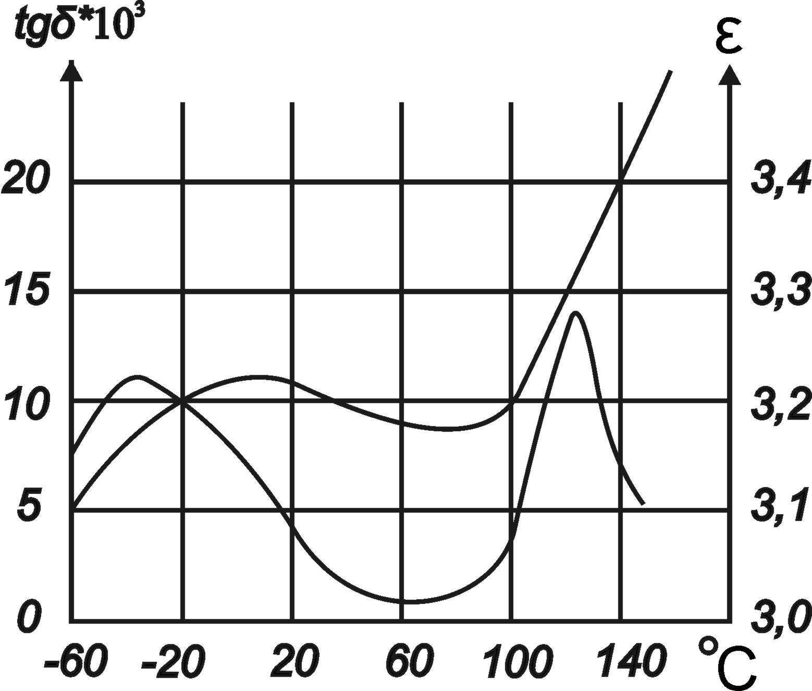

Рисунок 2.3– Зависимость угла диэлектрических потерь и диэлектрической проницаемости полиэтилентерефталатной плёнки от температуры

Методы и средства измерений емкости, угла диэлектрических потерь
и диэлектрической проницаемости
1. По определению угол диэлектрических потерь – угол, дополняющий до 90° угол фазового сдвига между током и напряжением в емкостной цепи (рисунок 2.4). Угол сдвига определяется как отношение времени сдвига к периоду колебаний, и для перевода в радианы умножить на 2π:
$δ=\frac{2π}{T}t=2π∙f∙t$,
$tgδ=tg(2π∙f∙t)$.
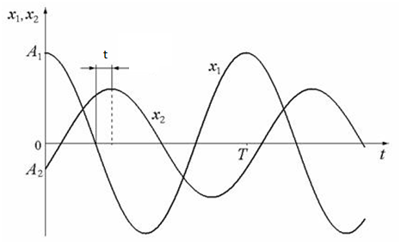

Рисунок 2.4 – Осциллограмма тока и напряжения в цепи с емкостной нагрузкой

2. Наиболее часто значения С и tgδ на частоте 50 Гц определяют при помощи мостов переменного тока. Предел измерения моста по емкости должен быть не менее емкости образца, а по tgδ превышать примерно в 2 раза tgδ образца. Принципиальная схема такого моста показана на рисунке 2.5, а.

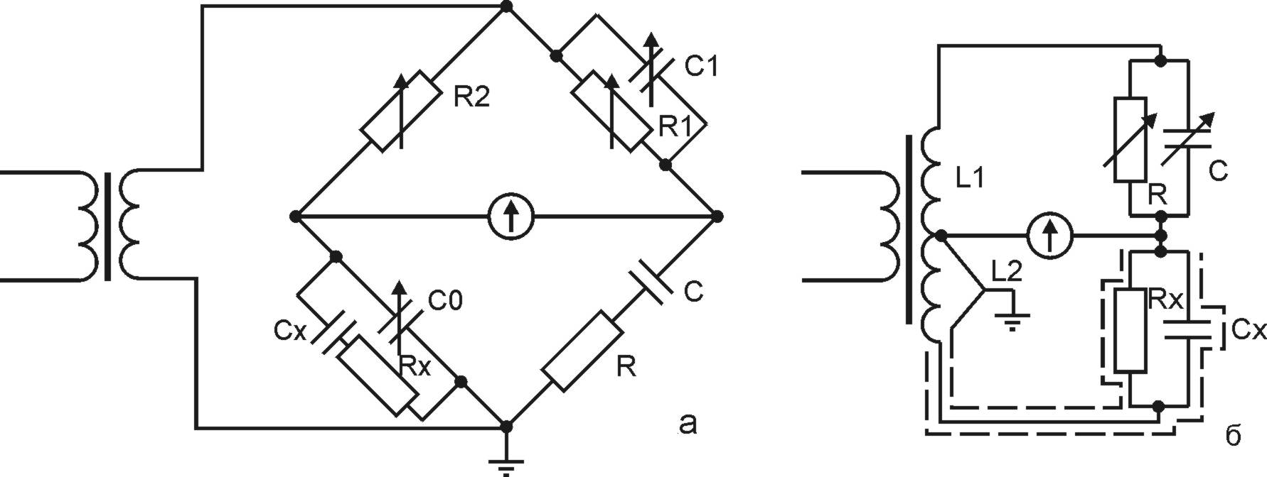

Рисунок. 2.5 – Основные схемы мостов для измерения С и tgδ:
а – метод замещения; б – схема трансформаторного моста

Схема, приведённая на рисунке 2.5, а позволяет получить большую точность измерений. Испытуемый образец подключают к мосту параллельно с градуированным измерительным конденсатором С₀. Производят уравновешивание моста и записывают С $'$ ₀ и С $'$₁. Затем отключают образец и вновь уравновешивают мост изменением С $''$₀ и С и записывают значения С $''$₀ и С $''$₁. Значения С_{х} и tgδ находят по формулам:
$$tgδx=\frac{ωR\left(C_{1}^{''}-C_{1}^{'}\right)C_{0}^{'}}{C_{0}^{'}-C_{0}^{''}},$$
$C_{x}=C_{0}^{'}-C_{0}^{''}$.
Высокую точность измерений позволяют получить трансформаторные мосты переменного тока (рисунок 2.5, б), в которых уравновешивание выполняется изменением емкости и индуктивности. Изменением отношения L₁/ L₂ устанавливают диапазон изменения, а точное уравновешивание осуществляется регулировкой С и R. Уравнения равновесия моста:
$$tgδx=\frac{1}{ωRC};$$

$$Cx=\frac{L_{1}C}{L_{2}}.$$

3. Для измерений на частоте 50 Гц применяют как прямые, так и косвенные измерения. Измерение емкости осуществляется при помощи приборов непосредственной оценки или приборов сравнения (мостов).
Измерения при помощи стрелочных приборов непосредственной оценки не применяются из-за невысокой точности и сложности расчетов, однако те же методы измерения с использованием цифровых приборов и ЭВМ позволяют получить удовлетворительные результаты.
Схема с использованием амперметра, вольтметра и ваттметра показана на рисунке 2.6, а. Ваттметр должен обладать высокой чувствительностью, поскольку значения мощности потерь незначительны. Искомые значения величин вычисляют по формулам:
$$tgδ=\frac{\cos{φ}}{\sqrt{1-\cos^{2}φ}};$$

$$\cos{φ}=\frac{P}{UI};$$

$$Cx=\frac{I\sqrt{1-\cos^{2}φ}}{ωU}.$$
На рисунке 2.6, б приведена схема, использующая три вольтметра. Значения Сx и tgδ находят по формулам:
$$tgδ=\frac{R_{0}k}{2R};$$ | (2.2)
$$C_{x}=\frac{R}{2πfR_{0}^{2}}{\left(\frac{U_{3}}{U_{2}}\right)}^{2};$$ | (2.3)
$$R=\sqrt{R_{0}^{2}}{\left(\frac{U_{3}}{U_{2}}\right)}^{2}-\frac{R_{0}^{2}}{4}k^{2};$$ | (2.4)
$$k={\left(\frac{U_{1}}{U_{2}}\right)}^{2}-{\left(\frac{U_{3}}{U_{2}}\right)}^{2}-1.$$ | (2.5)
Обе схемы чувствительны к изменению частоты.
4. Рассматривая переходные процессы в цепи (рисунок 2.7), состоящей из последовательно соединенных участков с датчиком тока R, источником тока i и конденсатором емкостью C, протекающий через конденсатор ток будет равен изменению заряда в единицу времени:
$$i=\frac{dq}{dt}.$$
Так как
$Q=CU$,
то
$$i=\frac{d\left(UC\right)}{dt}=C\frac{dU}{dt},$$
откуда
$$C=\frac{I∙∆t}{∆U} .$$ | (2.6)
На схему (рисунок 2.7) подаётся переменное напряжение прямоугольной формы и рассматривается заряд конденсатора при постоянном токе.

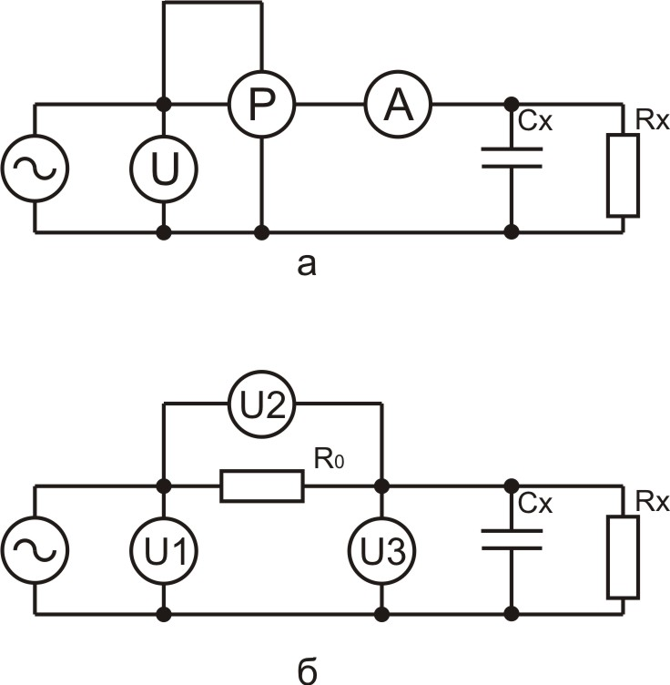

Рисунок 2.6 – Косвенные методы измерения

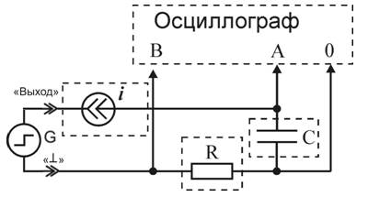

Рисунок 2.7 – Схема электрическая соединений установки для измерения емкости конденсатора

Частота сигнала выбирается таким образом, чтобы осциллограмма тока (канал B) имела участок Δt, на котором значение тока I установилось и поддерживалось источником тока i на одном уровне.
Измерение приращения напряжения ΔU(ΔU_{с}) производится по осциллограмме канала А в интервале вышеописанного прямолинейного участка Δt.
Подставляя полученные значения ΔU, Δt и значение источника тока I в формулу (2.6) получим ёмкость конденсатора С.
5. Диэлектрическая проницаемость материала образца может быть найдена как отношение ёмкости С_{х} при заданной конфигурации электродов и испытуемом материале в качестве диэлектрика к ёмкости С₀ тех же электродов без образца (но с сохранением геометрических размеров) в вакууме.

ЛАБОРАТОРНАЯ РАБОТА № 2
Изучение свойств диэлектриков. Измерение угла диэлектрических потерь и диэлектрической проницаемости твёрдых диэлектриков

Цели работы:
определить диэлектрическую проницаемость образцов диэлектрических материалов и тангенс угла диэлектрических потерь.

Перед выполнением работы следует изучить теоретический материал, достаточный для выполнения лабораторной работы, ответить на контрольные вопросы. Также необходимо подготовить таблицы для записи экспериментальных значений.

Контрольные вопросы:
1. Приведите определение поляризации.
2. Назовите основные механизмы поляризации.
3. Приведите определение диэлектрической проницаемости.
4. Физическая природа диэлектрических потерь.
5. На что расходуется мощность диэлектрических потерь и от чего она зависит?
6. Приведите векторные диаграммы, соответствующие последовательной и параллельной схемам замещения диэлектрика.
7. Приведите определение тангенса угла диэлектрических потерь.
8. К чему могут привести высокие диэлектрические потери в конденсаторах и изоляционных материалах?
9. Какие физические процессы сопровождают нагрев диэлектрика, ведущие к изменению его основных параметров?
10. Какое физическое явление лежит в основе измерения температуры с использованием термопары?
11. Приведите определение прямого и обратного пьезоэффекта. В каких диэлектриках наблюдаются эти явления.
12. От каких факторов зависят пьезоэлектрические свойства сегнетоэлектрической керамики?

Порядок выполнения:
1 В соответствии со своим вариантом внесите в таблицу 4 данные для трёх образцов. Образцы имеют прямоугольную форму, длина образца l, ширина h.

Таблица 4
Параметры | f, Гц | tgδ | С_{х}, пФ | ε | d, м | l, м | h, м | S, м² | С₀, пФ
Образец 1
Образец 2
Образец 3

2 Рассчитайте диэлектрическую проницаемость ε образцов, используя формулы (2.1) – (2.2) и данные таблицы 2.
3 Сравните полученные данные со справочными, сделайте вывод о материалах образцов.
4 По полученным данным постройте гистограммы и сравните диэлектрики по величине тангенса угла диэлектрических потерь и диэлектрической проницаемости. Сделайте вывод о целесообразности применения диэлектриков в том или ином случае.

5 СПИСОК ЛИТЕРАТУРЫ

- Б. М. Тареев. Физика диэлектрических материалов.: Учеб. пособие для вузов. – М.: Энергоиздат, 1982.
- Пасынков В. В., Сорокин В. С. Материалы электронной техники. – М.:
Высшая школа, 1986.
- Справочник по электротехническим материалам: С 74 В 3 т. Т. 2 / Под ред. Ю. В. Корицкого и др. – 3-е изд., перераб. – М.: Энергоатомиздат, 1987.
- Справочник по электротехническим материалам: С 74 В 3 т. Т. 3 / Под ред. Ю. В. Корицкого и др. – 3-е изд., перераб. – М.: Энергоатомиздат, 1988.
- Основы теории цепей: Учебник для вузов / Г. В. Зевеке, 0-75 П. А. Ионкн, А. В. Нетушил, С. В. Страхов. – 5-е изд., перераб. – М.: Энергоатомиздат, 1989.
- Антипов Б.Л., Сорокин В.С., Терехов В.А., Материалы электронной техники., – 2-е изд., СПб, .: Изд. «Лань», 2001г.
- Алиев И.И., Колганова С.Г., Электротехнические материалы и изделия. Справочник. Издательство: «Радио софт», 2005г.
- Бородулин В.Н., Воробьев А.С., Матюнин В.М., Электротехнические и конструкционные материалы. Издательство: «Академия», 2009г.

Образец титульного листа

Министерство науки и высшего образования Российской Федерации
ФГБОУ ВО «Уфимский государственный нефтяной
технический университет»

Кафедра автоматизации, телекоммуникации и метрологии

Отчёт о выполнении лабораторной работы

«_______________________________________________________
(наименование лабораторной работы)
______________________________________________________»

по дисциплине «Электроматериаловедение»

Вариант № ____

Выполнил ст. гр. _______  (шифр группы) |  | И.О. Фамилия
 |  | Дата выполнения работы
Проверил _______________  (должность) |  | И.О. Фамилия

Уфа, 2023

